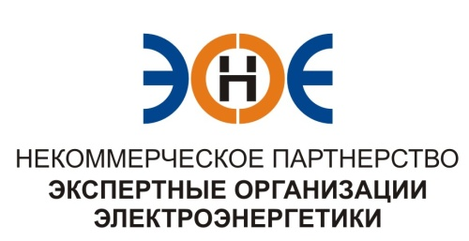

ПРОТОКОЛ № 14/2015-ЭС

заседания Экспертного Совета

Некоммерческого партнерства «Экспертные организации электроэнергетики»

(далее – Партнерство)
Санкт-Петербург «26» ноября 2015 г.
Начало заседания: 12:00 часов
ПРИСУТСТВОВАЛИ:
- Заир-Бек Андрей Измайлович - Председатель;
- Рысс-Березарк Сергей Алексеевич;
- Корнев Владимир Геннадьевич;
- Любо Игорь Александрович;
- Лаппо Василий Иванович;
- Дмитренко Артем Викторович;
- Юденков Дмитрий Юрьевич - секретарь заседания

Кворум имеется

Повестка дня:

1. О замене свидетельства о допуске следующим компаниям: ООО «Ядро», ООО «Архитектурная мастерская Р.В. Ахметханова».
2. О рекомендации Контрольному Комитету Партнерства.
3. Об утверждении Положения об аттестации руководителей и специалистов организаций-членов НП «Экспертные организации электроэнергетики».
1. По первому вопросу повестки дня: слушали Юденкова Д.Ю., который предложил, на основании предоставленных заявлений о замене свидетельств о допуске к работам по подготовке проектной документации, которые оказывают влияние на безопасность объектов капитального строительства, заменить Свидетельства о допуске указанным организациям:
№  п/п | Наименование | ИНН | ОГРН | Номер и начало действия ранее выданного Свидетельства
1. | ООО "Ядро" | 7811148716 | 1047818004409 | Свидетельство № 0266-017-01/2009-СРО-П-080 от 28.12.2012
2. | ООО " Архитектурная мастерская Р.В. Ахметханова " | 7826702084 | 1027810283500 | Свидетельство № 0242-026-02/2009-СРО-П-080 от 14.11.2012

Решили: заменить Свидетельства о допуске указанным организациям.

Итоги голосования: принято единогласно.

2. По второму вопросу повестки дня: слушали Юденкова Д.Ю., который предложил дать рекомендации Контрольному Комитету Партнерства при проведении проверок запрашивать согласие на обработку персональных данных.
Решили: дать вышеуказанные рекомендации Контрольному Комитету Партнерства.
Итоги голосования: принято единогласно.

3. По третьему вопросу повестки дня: слушали Юденкова Д.Ю., который предложил утвердить изменения в Положении об аттестации руководителей и специалистов организаций-членов НП «Экспертные организации электроэнергетики».

Решили: утвердить новую редакцию Положения об аттестации руководителей и специалистов организаций-членов НП «Экспертные организации электроэнергетики».

Итоги голосования: принято единогласно

Президент Партнерства А.И. Заир-Бек

Секретарь Д.Ю. Юденков

